
BỘ GIÁO DỤC VÀ ĐÀO TẠO
TRƯỜNG CAO ĐẲNG KINH TẾ KỸ THUẬT CÔNG NGHIỆP

HƯỚNG DẪN QUY TRÌNH THI CUỐI KHÓA ONLINE
- YÊU CẦU
- Bố trí 2 thiết bị (máy tính, máy tính bảng hoặc điện thoại) có kết nối internet ổn định, Cả 2 thiết bị camera hoạt động tốt. Không gian yên tĩnh và đảm bảo duy nhất 1 mình thí sinh. Chuẩn bị in giấy thi A4 (theo mẫu trường đã gửi) + bút viết.
- Thí sinh có mặt trước giờ thi 15 phút
- Thí sinh đăng nhập vào tài khoản của mỗi học viên, lựa chọn Tham gia vào kỳ THI CUỐI KHÓA.
CHÚ Ý: MỞ PHÒNG THI TRÊN APP ZOOM, KHÔNG ĐƯỢC MỞ TRÊN TRÌNH DUYỆT WEB
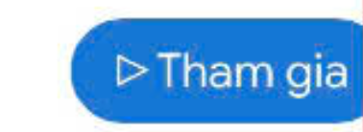
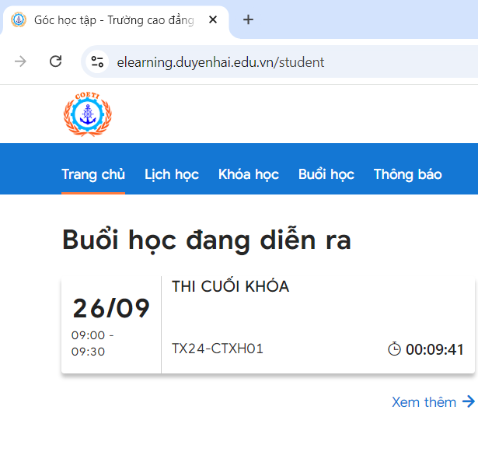
- Sau khi đăng nhập vào phòng thi, Thí sinh kiểm tra trên mặt bàn và xung quanh tuyệt đối không có tài liệu liên quan đến môn thi
- Để sẵn chứng minh thư/căn cước công dân trên mặt bàn, khi giám thị yêu cầu kiểm tra thì có sẵn
- Thí sinh đăng nhập cả 2 thiết bị vào phần mềm học trực tuyến (đường link: https://hoctructuyen.ktktcn.edu.vn/ (trong suốt quá trình thi. Thiết bị điện thoại để như hình mẫu. 1 Thiết bị để trước mặt để xem đề thi, một thiết bị để ở phía sau hoặc bên trái/bên phải, quay toàn bộ quá trình thi
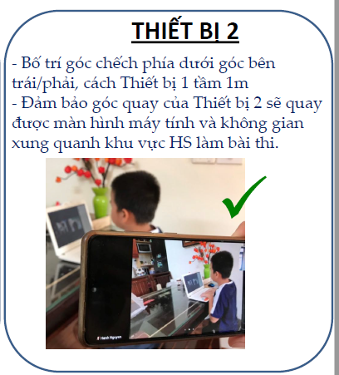
- PHẦN BÀI THI

Với nội dung thi TRẮC NGHIỆM
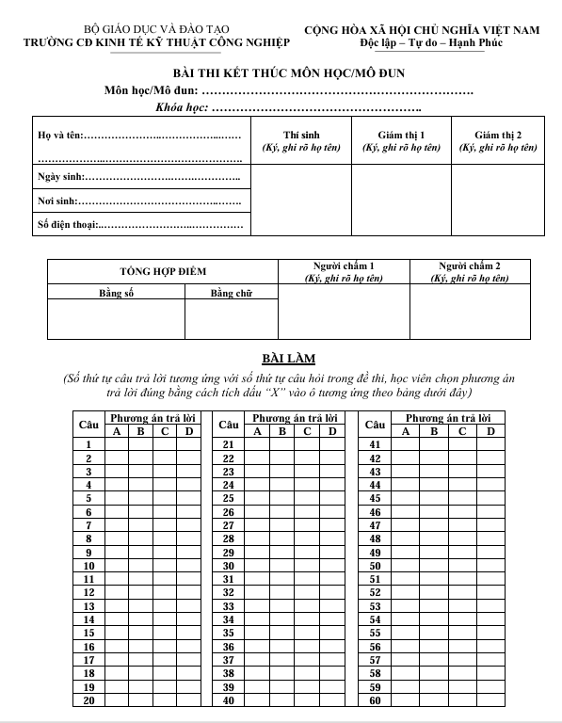
Thí sinh chuẩn bị in sẵn giấy thi nhà trường đã gửi theo mẫu sau -> điền thông tin vào giấy thi trước giờ thi (nếu thí sinh chưa kịp in có thể lấy giấy A4 kẻ đúng theo mẫu).

Sau khi cán bộ coi thi phát đề trong khung chat ở cửa sổ Zoom, Thí sinh mở links đề thi từ cửa sổ chat để xem đề và tích X vào đáp án đúng trên giấy thi. Thí sinh ghi tên Môn học/ Mô đun vào giấy thi của mình đã chuẩn bị sẵn và tiến hành làm bài thi.

Sau khi làm xong, thí sinh chụp toàn bộ bài làm rồi gửi email về cho ban tổ chức thi. Chú ý chụp rõ nét các mặt giấy làm bài.
CHÚ Ý: File ảnh chụp bài làm của thí sinh gửi về địa chỉ email: thuongxuyen@duyenhai.edu.vn
Tiêu đề nộp bài: Họ tên – Môn thi
Ban tổ chức chỉ chấp nhận bài thi gửi
Đúng thời gian quy định.
Đúng mẫu quy định
Bài thi gửi đầu tiên (tính theo thời gian gửi)

Bài làm file cứng viết tay gửi bưu điện đến địa chỉ: (đội cung cấp địa chỉ nhận bài thi bản cứng)

